

**Vlaštovičko leť, už je na tě čas !**

* **Poslech příběhu „O poslední vlaštovce“** z knihy Pohádkový dědeček od E. Petišky - motivační rozhovor - povídání o příběhu, otevření tématu: roční období - podzim
  + jaké vidíme změny v přírodě (léto x podzim) – práce s obrázky na magnetické tabuli
  + někteří ptáčci odlétají do teplých krajin. Proč? Známe nějaké?

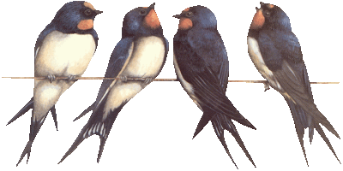

* **Promítnutí krátkého dokumentu o životě vlaštovek** – její charakteristické rysy (zvl.ocásek – vypadá jako otevřené nůžky ☺, stavba hnízda, krmení mláďat – čím je krmí, její zpěv, houfování před odletem atd.), **jiřička** – sestřenice vlaštovky, v čem se liší?
* **Ukážeme si na glóbusu a mapě trasu vlaštovek za teplem z ČR → Afrika**

(modrá část na mapě jsou zimoviště tažných ptáků)

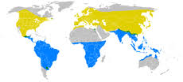

* **Budeme upevňovat poznatky o přírodě a ptáčcích** - rozhovor nad obrázky - poznáš sýkorku, strakapouda, sojku, čápa, vrabce, kosa, labutě, vlaštovku či datla? Kteří zůstávají s námi, kteří odlétají za teplem?

**Zahrajeme si pexeso** – hledání dvojic, třídění dle místa pobytu v zimě

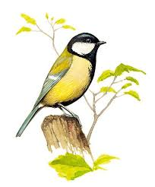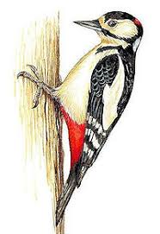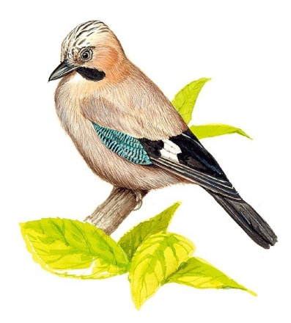

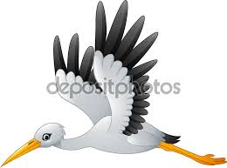 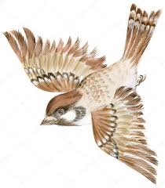

* **Výtvarné a pracovní činnosti** – **Vlaštovky na drátě, čápi v odletu**

Vystřižení dle šablony, dokreslení detailů, kresba rovné čáry

* **Naučíme se písničku**

„Vlaštovičko leť, už je na tě čas“

– seznámení s textem, zpěv podle obrázků, dodržování správného rytmu a intonace, procvičíme zpěv jednotlivců, dvojic či menších skupin dětí

Text písně:

**Vlaštovičko, leť, už je na tě čas.**

**Listí žloutne, poletuje, po strništích vítr duje, bude brzy mráz.**

(ze zpěvníku Malým zpěváčkům)

* 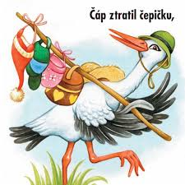**Budeme také tancovat a hrát hry**

**(i s padákem)**

Hry:

* Čáp ztratil čepičku
* Všechno lítá, co peří má
* Foukej, foukej větříčku (s padákem)
* Hledej své hnízdečko, ptáčku
* Zobání (s pomocí kolíčků=zobáčky hledáme potravu=natrhané kousky papíru či malé kuličky z papíru a nosíme je do hnízdečka=kruhy)

Hudebně pohybová hra:

Klapy, klap, já jsem čáp (s padákem a hudbou)

* **Grafomotorika** – pracovní listy (starší děti)

- budou počítat a obkreslovat vlaštovičky (procvičení smyčky)

- procvičování pojmů více-méně, hodně-málo-nic, nahoře-dole

* Starší i ml.děti – **procvičování řada/zástup; pořadí**

- v zástupu, kdo stojí: první, poslední, uprostřed, před, za

- hra na vlaštovky na drátě - procvičování postavení v řadě – vlaštovky sedí vedle sebe (kdo vedle koho, změna místa na povel)

* **Prohlédneme si knížky a encyklopedie o tažných ptácích,**

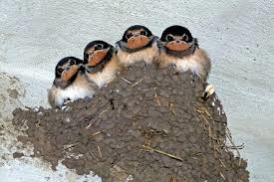**povíme si, proč jsou ptáčkové pro člověka důležití a jak je můžeme chránit.**

**Připomeneme si jejich krásu a křehkost**  – jak se k nim chováme? Co uděláme, když najdeme ptáčka na zemi?

Kdo je jejich nepřítel?

Jak chráníme okna, aby se ptáčci při letu nezranili?

* **Pohybová hra „Na vlaštovky“  
  Pomůcky:**obrázek houfování ptáků, malé míčky, lano, modrý pruh látky, papírový tvar Afriky **Popis činnosti:**  
  Učitelka ukáže dětem obrázek podzimního houfování ptáků na telefonních drátech a na větvích stromů. Ptáci létají v hejnech, protože tak mají větší šanci, že náročnou cestu zvládnou. Zkusíme si na ptáčky, kteří poletí za teplem, zahrát. Než ptáci odletí, musí se nejdříve dosyta najíst. Učitelka rozmístí do prostoru třídy malé míčky/kuličky, papírky, které budou představovat zrníčka. Na jednu stranu třídy položí na zem lano, které symbolizuje telefonní vedení. Na druhou stranu třídy umístí mapu světa, před který natáhne modrý pruh látky. Děti-vlaštovky se na znamení rozeběhnou po třídě a každý sbírá míčky/kuličky/papírky-zrníčka (míčky… děti umístí  například do připraveného koše). Děti-ptáčci, které posbíraly několik míčků – zrníček, si stoupnou na lano a čekají na ostatní. Když jsou všechny děti-vlaštovky v houfu na laně, na znamení učitelky letí do Afriky – děti běží na druhou stranu třídy směrem k mapě/Africe, ale před Afrikou musejí překonat moře (modrý pruh látky), který musí přeskočit a přistát až na pevninu. Hra se dle zájmu dětí může opakovat.

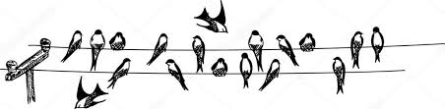

**DOMÁCÍ ÚKOL**

**SLOŽIT VLAŠTOVKU Z PAPÍRU A PŘINÉST JI DO ŠKOLKY-**

**NECHÁME JE LÉTAT PO TŘÍDĚ – KAM AŽ DOLETÍ?**

Nápověda☺

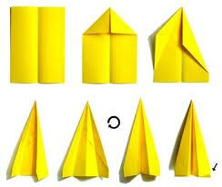

Kdo umí sám vlaštovku složit?

